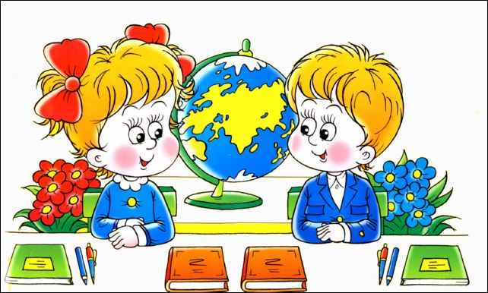
Подготовка к школе

Развитие навыков общения

Умение общаться
Для успешной адаптации к школе педагогам и родителям необходимо развивать у детей умение жить в обществе сверстников и взрослых, уметь отзываться на чужие переживания, то есть стать социально и эмоционально компетентным.
В основе социального развития ребенка лежит двусторонний процесс усвоения норм и правил: с одной стороны, ребенку необходимо усвоить нормы и правила по отношению к предметному миру, а с другой – нормы и правила общения с другими людьми. Этот процесс сопровождается эмоциональными переживаниями, отражающимися на поведении ребенка. Но под воздействием целого ряда негативных факторов (нарушение родительско-детских отношений, неблагоприятный психологический климат…) у ребенка формируются признаки социально-эмоционального неблагополучия, а это оказывает регрессирующее воздействие на процесс развития.
Формирование у детей умения преодолевать свое неблагополучие происходит в деятельности, в непосредственном общении со взрослыми и сверстниками.

РЕКОМЕНДАЦИИ ПО ФОРМИРОВАНИЮ КОММУНИКАТИВНЫХ НАВЫКОВ

- Удовлетворяйте естественную потребность ребенка в общении (по возможности отвечайте на вопросы ребенка, включайте его в совместную деятельность, поощряйте его общение со сверстниками).
- Поступление в школу существенно меняет жизнь ребенка, но не должно лишать ее многообразия, радости, игры. У первоклассника должно оставаться достаточно времени для игровых занятий, для прогулок, для общения.
- Стимулируйте участие ребенка в коллективных делах, играх.
- Поощряйте ролевые игры, в которых развиваются навыки общения, лидерские качества и умение подчиняться (умение уладить конфликт, уступить или настоять на своем).
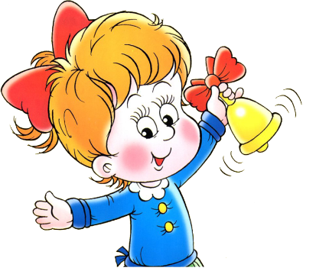
- Приучайте ребенка признавать и адекватно выполнять правила, предложенные взрослым.

